Національний технічний університет України
«Київський політехнічний інститут імені Ігоря Сікорського» Факультет інформатики та обчислювальної техніки
Кафедра інформаційних систем та технологій

Лабораторна робота № 1
з дисципліни «Основи клієнтської розробки»
Тема: «Системи контролю версій. Git. Проєкт. Структура проєкту»

Виконав:
студент групи ІП-44 Коробай Владислав Дата здачі__________ Захищено з балом___
Перевірила:
ст. вик. кафедри ІСТ Хмелюк Марина Сергіївна

Київ 2026

Мета: навчитись працювати з системою контролю версій Git. Створювати, запускати html-сторінки.
Тема: екосистема Apple.
Завдання:
- Встановити Git на комп’ютер. Створити каталог для проєкту. Ініціалізувати Git директорію у своєму проєкті (git init).
- Створити 4 сторінки відповідно до обраної тематики з розширенням .html. Перша сторінка має назву - index.html. Вказати автора документа. Кожна сторінка повинна мати назву <title></title>. Кожна сторінка повинна мати заголовок
<head></head>.
- Додати створені сторінки під контроль Git на комп’ютері.
- Зареєструватись на GitHub. Створити репозиторій. Завантажити проєкт на віддалений репозиторій (на GitHub).

Хід роботи
- Підготовка робочого простору:
За допомогою штатного інструментарію операційної системи було створено головну робочу директорію з назвою client-development. Для систематизації навчальних матеріалів усередині було створено підпапку lab1, у якій розміщено всі файли поточної лабораторної роботи.
- Ініціалізація Git-репозиторію:
Через термінал було здійснено перехід до кореневої папки проєкту. Виконано команду git init, що дозволило створити локалний репозиторій для відстеження змін у документах.

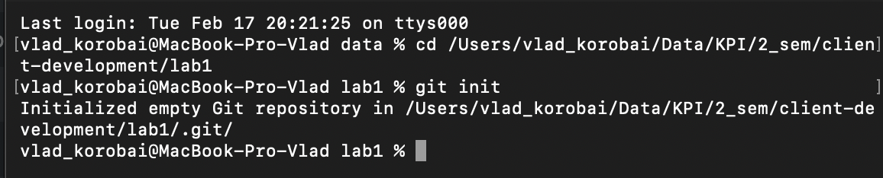
Рисунок 1 – Результат виконання команди ініціалізації репозиторію
- В результаті виконання ініціалізації у корені проєкту з'явилася прихована директорія .git. Вона слугує ядром репозиторію, зберігаючи конфігурацію та повну історію правок.
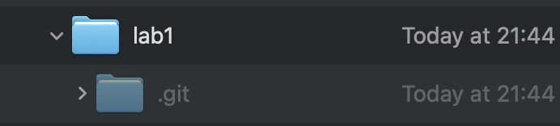
Рисунок 2 – Відображення прихованої папки .git
- Розробка структури вебсайту:
у межах обраної тематики «Екосистема Apple» у папці lab1 було створено 4 файли з розширенням .html:
- index.html
- mac.html
- iphone.html
- accessories.html
Для кожного документа було розроблено базову семантичну розмітку. Згідно з вимогами лабораторної роботи, у секції <head> було вказано метатег автора <meta name="author" content="Коробай Владислав"> та задано унікальні заголовки сторінок у тегах <title>.
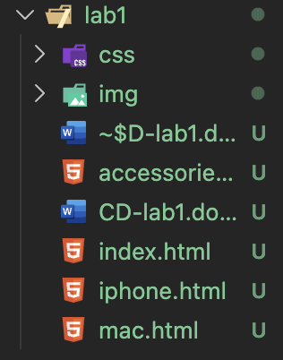
Рисунок 3 - Структура папок проєкту та файлів у редакторі Visual Studio Code
- Наповнення сторінок та перевірка метаданих:
Кожна сторінка містить обов'язковий заголовок першого рівня <h1> та базову навігацію для переходу між розділами. Використання редактора коду дозволило швидко перевірити коректність синтаксису та відповідність структури стандарту HTML5.
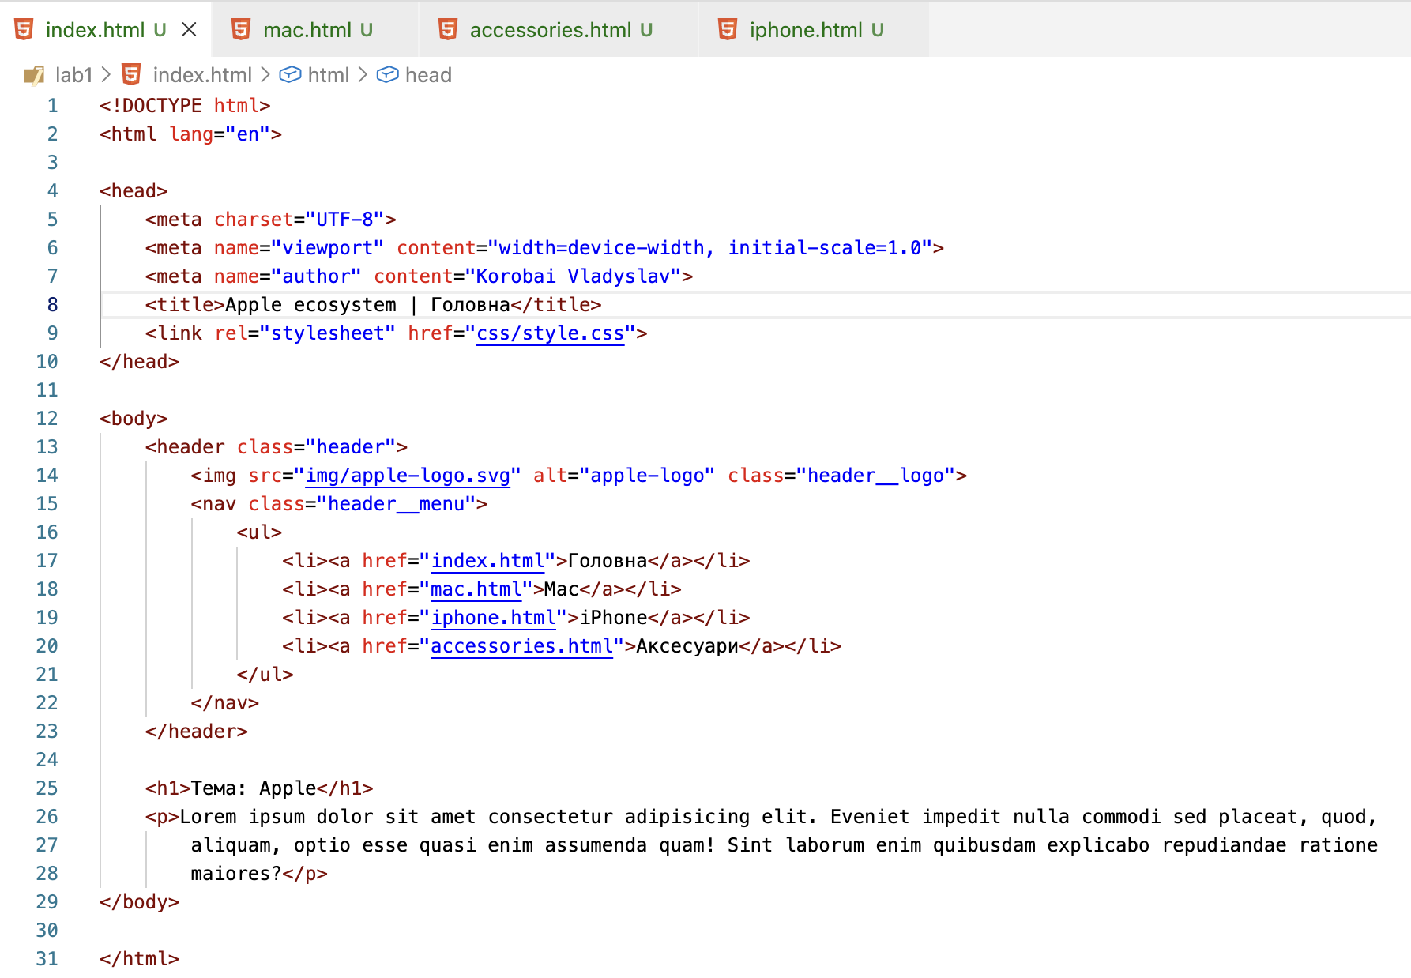
Рисунок 4 – Код сторінки index.html у Visual Studio Code

